J’aime les fruits (chanson d’Alain le Lait)

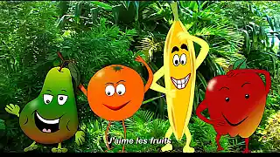

Je gaat luisteren en kijken naar een liedje waarbij diverse namen van vruchten in het Frans worden genoemd en getoond.

Schrijf al luisterend de betekenis op in het Nederlands van de volgende vruchten:

1. la pomme - les pommes ……………………………………

2. l’orange – les oranges ……………………………………

3. la poire – les poires ……………………………………

4. la cerise – les cerises ……………………………………

5. la fraise – les fraises ……………………………………

6. l’ananas – les ananas ……………………………………

7. la pêche – les pêches …………………………………….

